Verkeersbesluit voor het realiseren van een algemene gehandicapten parkeerplaats nabij Dorpstraat 1 te Sittard
Z/26/829635

Burgemeester en wethouders van Sittard-Geleen:
Besluiten:
voor het realiseren van een algemene gehandicapten parkeerplaats, nabij Dorpstraat 1 te Sittard en de volgende verkeersmaatregelen te nemen:
het plaatsen van verkeersbord ‘Gehandicaptenparkeerplaats’ (bord E6), nabij Dorpstraat 1 te Sittard.
Zoals aangegeven op de foto(’s) en/of tekening(en), behorende bij dit besluit.
Overwegingen
Wij hebben het verzoek ontvangen om te kijken naar de mogelijkheid om bij het gemeenschapshuis, gelegen op Dorpsstraat 1 te Sittard, een permanente algemene gehandicaptenparkeerplaats in te richten. Dit besluit bevordert de bereikbaarheid in de Dorpstraat.
Wettelijke grondslag
Verkeersbesluiten worden genomen op basis van artikel 15 lid 1 van de Wegenverkeerswet 1994 en artikel 12 van het Besluit Administratieve Bepalingen inzake het Wegverkeer.
Uit het oogpunt van de waarborging van de bereikbaarheid, de doorstroming en de bruikbaarheid van de weg, wordt het noodzakelijk geacht de verkeersmaatregelen te nemen. Van toepassing is hier artikel 2, lid 1, sub b, van de Wegenverkeerswet 1994.
Dorpstraat te Sittard is in beheer en onderhoud bij de gemeente Sittard-Geleen en ligt binnen de bebouwde kom, zoals bedoeld in artikel 18 lid 1 sub d van de Wegenverkeerswet 1994.
Advies
Verkeerskundigen en de regiopolitie hebben op 15-04-2025 positief geadviseerd over de voorgestelde verkeersmaatregel.

Ondertekening

Sittard-Geleen, 22-12-2025
Namens het college van burgemeester en wethouders van Sittard-Geleen,
Juridisch Medewerker Verkeer
R. Dobrick

Publicatie
Op basis van artikel 26 van het Besluit administratieve bepalingen inzake het wegverkeer, wordt na besluitvorming dit verkeersbesluit gepubliceerd in het Gemeenteblad (officielebekendmakingen.nl).
Bezwaar
Bent u het niet eens met onze beslissing? Dan kunt u binnen zes weken na de dag waarop dit besluit gepubliceerd is een bezwaarschrift bij ons indienen. Dat kan op meerdere manieren:
U kunt uw bezwaarschrift opsturen naar: Burgemeester en Wethouders van Sittard-Geleen, Postbus 18, 6130 AA Sittard.
U kunt uw bezwaarschrift persoonlijk afgeven bij de Stadswinkel, Markt 1, Geleen.
U kunt uw bezwaarschrift faxen via telefoonnummer (046) 400 00 39.
U kunt ook digitaal bezwaar maken. Daarvoor heeft u wel een elektronische handtekening (DigiD) nodig.
Kijk op https://www.sittard-geleen.nl/Inwoners/Klacht_bezwaar_en_beroep/Bezwaar_bezwaarschrift_indienen voor meer informatie. Bijvoorbeeld om te lezen wat u in uw bezwaarschrift moet vermelden.
Voorlopige voorziening
Als u bezwaar maakt, treedt het besluit toch in werking. Om dat te voorkomen, kunt u bij de rechter om een tijdelijke maatregel vragen. Dat heet een ‘voorlopige voorziening’. Dit kan alleen als er spoedeisende belangen zijn die dat nodig maken. Alle informatie hierover kunt u krijgen via de griffie van de rechtbank Limburg. Of kijk op www.rechtspraak.nl.
Dorpstraat Sittard algemene gehandicaptenparkeerplaats
- Vak recht voor trap
- Blauwe tegel in vak
- Bord op hekwerk i.v.m. doorloopruimte tussen voertuig en fietsenstalling
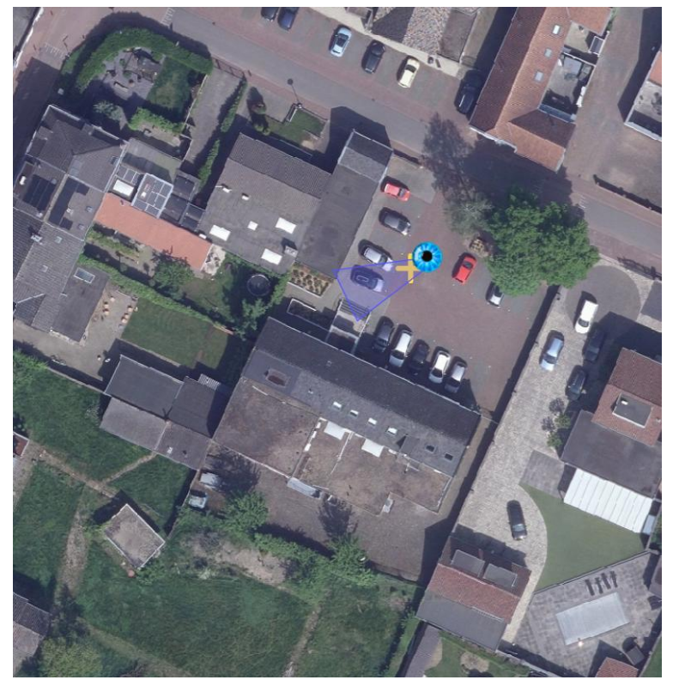
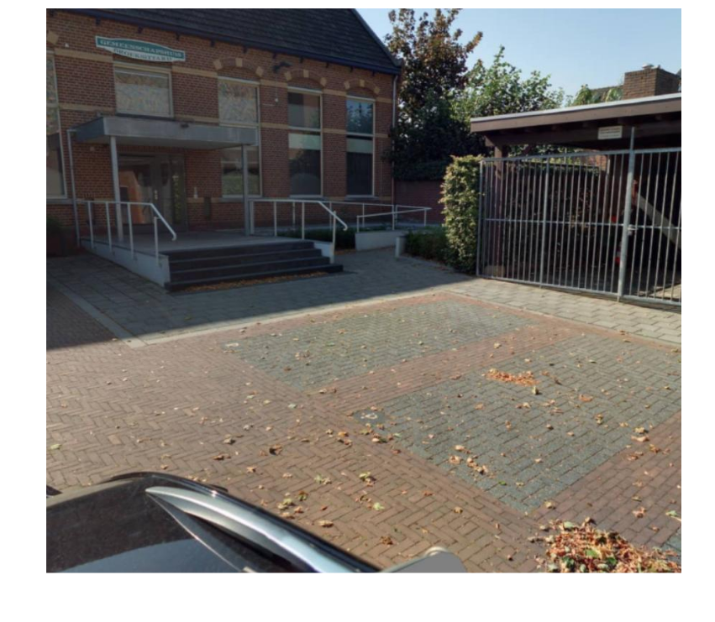
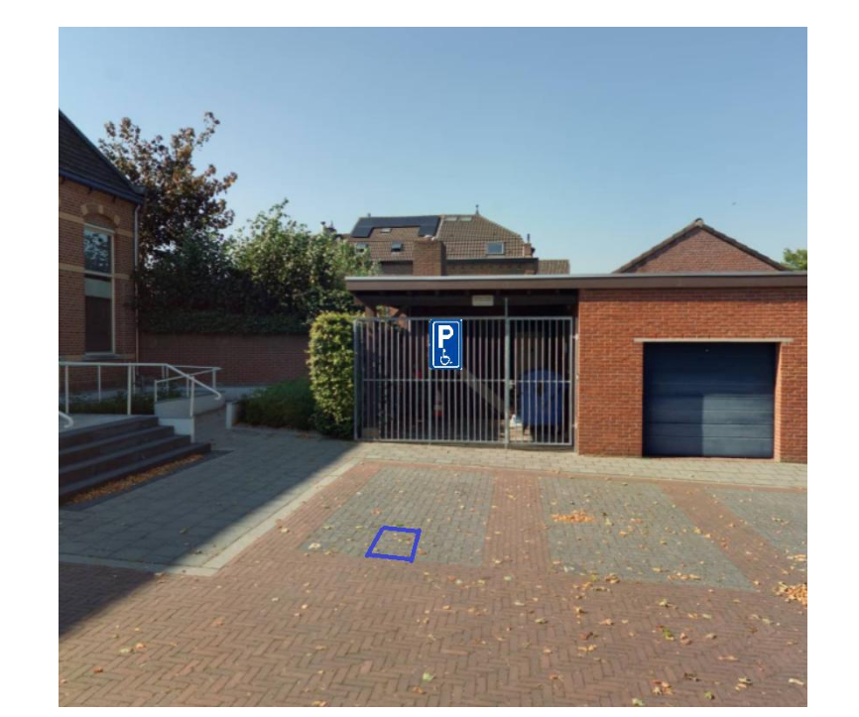
Sittard-Geleen, 22-12-2025.
Namens het college van burgemeester en wethouders van Sittard-Geleen,
Juridisch Medewerker Verkeer
R. Dobrick

